Programme des sorties / groupe relais loisirs de la DD87 APF
octobre, novembre, décembre & début janvier 2017

Le groupe relais loisirs a le plaisir de vous proposer un programme de sorties pour cette rentrée 2016 .
Pour les inscriptions, bénévoles et adhérents, merci de nous faire part de vos envies et disponibilités,
- Avant le 23 septembre 2016.
Bonne lecture et à très bientôt !!!
Dates | Sorties | RDV | Tarifs
Vendredi 7 et samedi 8 octobre | Journée Handidon à Cora  Venez nombreux Nous aider à vendre des tickets Mobilisons-nous pour notre association | RDV de 10h à 18h sur place
Vendredi 14 octobre | Ciné débat  « Exprimons-nous »  ‘LES SOUVENIRS’  De Jean-Paul Rouve  Avec Annie Cordy et Michel Blanc | A la dd de 14h à 17h30 | 4€
Mercredi 19 octobre | .  Spectacle théatre, acrobatie, magie et arts numériques  « Full HD »  Centre culturel Jean Moulin | Sur place à 19h  Retour assuré par l’APF | 10€
Vendredi 21 et samedi 22 octobre | Journée Handidon à Conforama  Venez nombreux Nous aider à vendre des tickets Mobilisons-nous pour notre association à Conforama | RDV de 10h à 18h
Mercredi 26 octobre | Patinoire  Venez glisser et tournoyer !  25 boulevard des Petits Carmes à Limoges | Sur place de 14h à 17h | 6 €
Samedi 29 octobre | Tournoi amicale des Grizzlys  « Venez soutenir votre équipe préférée ! »  Gymnase de Couzeix  Rue du stade | Tcl à réserver de 14h à 18h sur place | 5,50€
- Mercredi 9 novembre | Sortie ‘Jeunes’ !  BOWLING  Rue de Boisseuil 87220 Feytiat | De 14h à 17h30 sur place | 8€
Mercredi 16 novembre | Théâtre au Centre culturel Jean Moulin  « Le banquet fabulateur »  « 5 acteurs, disséminés parmi 80 convives autour d’une grande table, se lancent dans un véritable concours d’éloquence » | Sur place à 19h  Retour assuré par l’APF | 10€
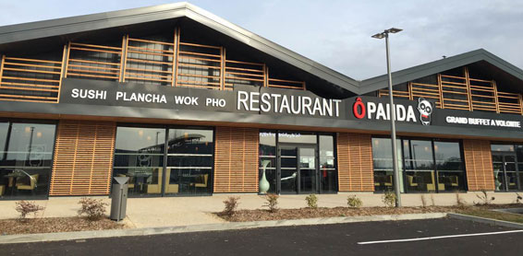  Vendredi 25 novembre | Restaurant, à côté du cinéma Esther  « O’ PANDA »  7 rue du Puy Ponchet à Limoges | Rendez-vous sur place à 12h jusqu’à 16h | 5,50€ + repas à la charge de chaque participant
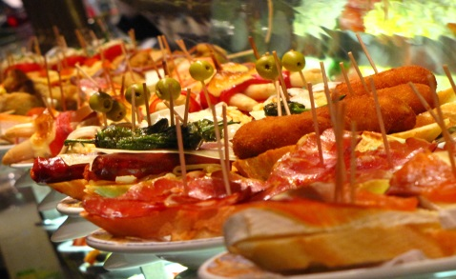  Samedi 3 décembre | Sortie ‘Jeunes’  BAR à TAPAS  ‘L’Andalou’  236 rue Armand Dutreix  Limoges | RV sur place à  19h | 6€+ consommations à la charge de chacun
Samedi 10 décembre | Repas de Noël  Célébrons Noël ensemble autour d’un bon repas festif.  à l’IEM de Couzeix, 23 avenue de la gare à Couzeix. | Rendez-vous à 12H sur place jusqu’ à 18h | 13€
Mercredi 14 décembre  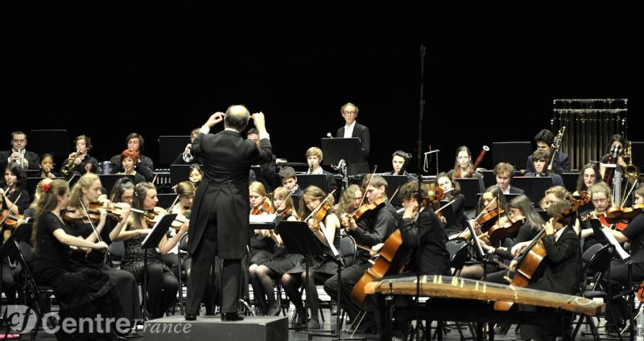 | Concert des ‘Cités-Unies’  ‘Evènement interculturel unique qui rassemble plus de 70 jeunes musiciens talentueux de Limoges et de ses villes jumelles.  Opéra de Limoges  Place Stalingrad | RV sur place à 19h (prévoir d’aller boire un coup avant le concert) | 6€
Mercredi 20 décembre | Marché de Noël place de la République  Venez trouver le cadeau original cette année !!  Fnac, 8 rue des Combes à Limoges | RV à 14h devant la FNAC  (l’accès à la place de la République est fermé aux véhicules) | 8€

- Compte-tenu du nombre d’inscriptions et des places disponibles limitées, toute annulation de sortie de dernière minute sans justificatif médical, sera facturée.
- L’APF assure certains transports, ceux présentés dans le cadre des sorties en soirée où nous proposons les retours à domicile. Nous n’assurons que ceux-ci !
La participation demandée dans ces cas-là est la suivante :
- sur Limoges : 3.50 € le trajet,
- sur agglomération de Limoges : 6.50 € le trajet,
- hors agglomération de Limoges : 0.30€ par km.

